БЮДЖЕТНАЯ ОБРАЗОВАТЕЛЬНАЯ ОБРАЗОВАТЕЛЬНАЯ ОРГАНИЗАЦИЯ ДОПОЛНИТЕЛЬНОГО ОБРАЗОВАНИЯ «ДОМ ДЕТСТВА и ЮНОШЕСТВА» пгт.ТЫМОВСКОЕ

Тема для самообразования педагога дополнительного образования

Климовой Д.В.

«ВЕНЕЦИАНСКАЯ МАСКА»

2016 год

1. ВВЕДЕНИЕ

Декоративно- прикладное искусство в современном мире - самый разносторонний вид изобразительного искусства. Специфика его заключается в том, что декоративно-прикладное искусство включает в себя другие виды изобразительного искусства – живопись, графику, скульптуру. Мозаики, резные и кованые изделия, витражи, настенная роспись, панно и другие декоративные композиции создаются, как правило, для художественного оформления архитектурного пространства, дизайна интерьеров, фасадов, садово-парковых и других сооружений.

Невозможно оценить художественно-эстетическое и социальное значение декоративно-прикладного искусства в оформлении жизненного пространства человека. Еще одной особенностью декоративно-прикладного искусства является создание декоративно-художественных и декоративно-прикладных изделий, имеющих одновременно как декоративное, так и утилитарное назначение.

К одним из самых интересных и привлекательных видов декоративно- прикладного искусства относятся маски. Люди с древнейших времен применяли маски в самых разнообразных целях: в ритуальных обрядах и на праздниках, при погребении и на карнавалах, в лечебных и служебных целях, для украшения и охраны жилых помещений, театральном и ювелирном искусстве. Ознакомление с историей возникновения и применения масок в жизни разных народов и в разные времена – увлекательный материал, стимулирующий познавательный процесс в развитии детей. Связь с историей, географией, народными обычаями, искусством, трансформацией в современном мире превращает узкую тему «маска» в предмет изучения, требующий работы над отдельной образовательной программой, рассчитанной не на один год обучения.

2. АКТУАЛЬНОСТЬ

Наши ученики окружены сейчас огромным количеством предметов быта, школьными принадлежностями, игрушками, которые часто не отвечают эстетическим нормам. Агрессивные, примитивные и уродливые образы стали привычными даже самым маленьким детям. Эти обстоятельства негативно влияют на формирование нравственности и художественного вкуса детей и обязывают преподавателя прилагать все усилия для воспитания правильного эстетического восприятия окружающего мира, эстетически-ценностной ориентации личности ученика. Кроме того в образе жизни современного школьника сокращено свободное время для творческих занятий. Но даже при наличии времени и заинтересованности ребенка в самостоятельном прикладном творчестве, негативное давление интернета, окружающей среды и зачастую узкой направленности преподавания предмета в школе и кружках, мешают развитию индивидуальных художественных способностей ребенка. Так, детские работы на выставках декоративно- прикладного творчества, к сожалению, часто представляют собой выполнение копий с образцов, предложенных в интернете, или выполнены по заданному шаблону. Такой механический подход к занятиям декоративно- прикладным искусством исключает новаторство, развитие индивидуальных творческих способностей, низводя искусство до ремесла. Занятия декоративно- прикладным искусством, наряду с другими предметами гуманитарно-эстетического цикла, необходимы для развития нравственности и творческих созидательных качеств личности. Кроме того, занятия декоративно- прикладным творчеством формируют трудовые навыки, конструкторские способности, в процессе работы у учащихся развивается глазомер, мелкая моторика рук, художественное восприятие цвета и формы. Изучение, придумывание и изготовление масок занимает в ряду занятий декоративно- прикладным искусством особое место и по причине возрастных и психологических особенностей учащихся, желания играть, участвовать в коллективных праздниках, делать подарки.

**Идею карнавала подарили миру итальянцы и в первую очередь венецианцы. С давних времен карнавалы здесь праздновали шумно и весело. На грандиозные театрализованные зрелища в города стекались толпы крестьян из близлежащих деревень. Да и сами горожане не сидели дома. Именно из Италии этот вид празднества с веками распространился по другим странам, дав начало знаменитым ныне южноамериканским. Но в отличие от шумного бразильского карнавала, венецианцы более сдержаны и солидны. Венецианский карнавал – Карнавал карнавалов Он самый известный и самый старинный, самый оригинальный и неожиданный: здесь царство масок и сама жизнь напоминает театральные подмостки среди каналов.**

**3.** КРАТКИЙ АНАЛИЗ ТЕОРЕТИЧЕСКИХ ИСТОЧНИКОВ

**Информационная составляющая темы «маска» представляет особый интерес для учащихся, рассказ о Венецианском карнавале стимулирует их творческое отношение к заданию.**

Истоки венецианского карнавала уходят в далекое прошлое. Ещё Доже Витале Фалиеро (властитель города) в 1094 году занёс его в официальные документы. Расцвета венецианские карнавалы достигли в 18 веке. Тогда они были не только главным событием года, но и смыслом существования.

Такое позволялось раз в году, перед строгим постом за 12 дней до пепельной среды. Мясо в Пост запрещалось, отсюда и название: Carni, Vale! – «Мясо, прощай»

Есть у венецианцев и своя легенда появления карнавала, полная приключений и благородства, вкратце она такова. Однажды в 998 году хорватскими пиратами были украдены местные девушки-невесты. Молодые венецианцы бросились в погоню и сумели отбить ценный груз. В честь успешного завершения спец. операции был организован большой праздник. Отсюда согласно легенде, и берёт своё начало карнавал, который ежегодно отмечается в начале февраля в течение нескольких недель. В те времена многие венецианцы повсеместно носили небольшие маски - баута, скрыв под ней своё настоящее имя. По законам Венецианской республики подобные маски были запрещены при входе в церковь, в ночной период и во время эпидемий чумы. Но их широко употребляли в различных злачных местах. Нередко под ними скрывались для совершения всевозможных проказ.

Карнавал праздновали не только богатые венецианские вельможи, давая бал-маскарады в роскошных дворцах. Простой люд также веселился на улицах и площадях. Повсеместно выступали акробаты, жонглёры, дрессированные хищники, привезённые из далёких стран. В передвижных лавках можно было купить всевозможные сладости или просто подкрепиться. В XVII веке на центральной площади устраивали бой быков. Среди знати была также популярна игра в футбол. Две команды, по 25 игроков с каждой стороны, должны были, во что бы то ни стало завладеть кожаным мячом и бросить его на территорию противника. По неписанным законам средневекового карнавала, в период его проведения отменялись все социальные условности и повседневные правила жизни: каждый мог делать всё, что ему вздумается. В те времена под масками строгих дам и благородных сеньоров часто скрывались простолюдины, а под видом простаков расхаживали знатные особы, что придавало карнавалу особенную интригу. Так как богатство и бедность скрывались под масками, любой простолюдин мог рассчитывать на внимание принцессы, а патриций мог запросто соблазнить белошвейку, чего в обычной жизни не позволяли ему нормы приличия. Сапожник мог флиртовать с благородной дамой и наоборот. Маски тщательно хранили секреты своих хозяев… Поэтому во время карнавала ничего не казалось слишком стыдным, слишком смелым, слишком безрассудным.

Период наивысшего расцвета венецианского карнавала пришелся на XYIII век – танцы на площадях, роскошные, шитые золотом и украшенные драгоценными камнями карнавальные костюмы, которые становятся образцами высокой моды. В те времена под покровом масок рождается и умирает страсть, а персонажи знаменитой итальянской **"Комедии дель арте"** выходили на улицы и становились действующими лицами карнавала

А потом начались революции, войны и праздник почти забылся. Двести лет Венеция жила без карнавалов, и только в 1980 году они возобновились.

Некоторые европейцы специально привозят на карнавал умопомрачительные костюмы, которые им несколько месяцев шили самые искусные портные, и которые подчас стоят более десяти тысяч евро. На пошив некоторых костюмов для такого бал-маскарада уходит до 15 метров материи, а ждать выполнения некоторых заказов, возможно, придется около года. Часто, состоятельные люди заказывают невероятно дорогие одежды для карнавала от известных модельеров. Конечно, не каждый из полумиллиона участников карнавала может позволить себе заказать у портного костюм такой сложности и стоимости, тем не менее обладателей таких костюмов в Венеции собирается немало. Каждый из этих нарядов – без преувеличения отдельное театральное представление.

Есть в Венеции и специальные магазины, где продаются прекрасные карнавальные костюмы и их можно взять на прокат.  И основная масса туристов превращается в Пульчинелл и Пьеретт прямо в Венеции, где есть множество магазинов, предлагающих необходимую одежду и реквизит.

К классическим маскам, не связанным с театром, относятся Баута, Венецианская дама, Кот, Доктор Чумы и Вольто. Ниже даны краткие их описания.

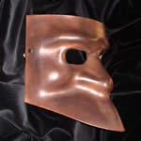**Баута (Bauta)** - одна из самых популярных венецианских масок. Она появилась в 17 столетии и служила эффективным прикрытием для представителей любого сословия и пола. Несмотря на свой жутковатый вид, пользовалась особой любовью народа, который носил ее в сочетании с длинным черным плащом, скрывающим фигуру, и треугольной шляпой. Происхождение названия неизвестно (по одной из версий, оно связано с итальянским словом “ bau ” или “ babau ”, обозначающим вымышленное чудище, которым пугали маленьких детей (что-то вроде нашего Бабая или Буки). Баута считалась идеальной маской и для высокопоставленных особ, которые любили анонимно ходить «в народ». Интересно, что нижняя часть ее была устроена таким образом, что человек мог есть и пить, не обнажая лица.

**Венецианская Дама (Dama di Venezia)** – очень элегантная и изысканная маска, изображающая знатную венецианскую красавицу эпохи Тициана - нарядную, увешанную драгоценностями, с замысловато уложенными волосами.

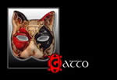**Кот (Gatto).** Кошек в Венеции было мало, поэтому к ним относились уважительно, и даже посвятили одну из карнавальных масок. Существовала легенда о том, как некий человек из Китая приехал сюда без гроша, но с котом. Кот, даром что был стар и дряхл, переловил всех дворцовых мышей, чем несказанно удивил и обрадовал дожа. Животное осталось в Венеции, а китаец вернулся на родину богачом. Один из его состоятельных соседей решил, что раз в Европе даже за никчемное животное платят такие деньги, то за драгоценные шелка отвалят вообще немеряно. Сказано – сделано. Когда купец прибыл с грузом в Венецию, дож пришел в такой восторг от тканей, что предложил отдать за них самое ценное, что у него есть. Торговец согласился. Так бедный старенький кот опять оказался в Китае.

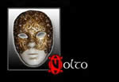**Вольто (Volto).** Также известна под названием Гражданин (Citizen), поскольку ее носили в дозволенные дни рядовые горожане. Вольто – наиболее нейтральная из всех масок, копирующая классическую форму человеческого лица. Она крепилась к голове лентами (у некоторых вольто вместо тесемок на подбородке имелась ручка).

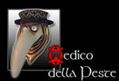**Доктор Чумы (Medico della Peste).** В старину одним из самых страшных бедствий для Венеции была чума, которая посещала город несколько раз и уничтожала огромное количество жизней. Маску Medico della Peste в обычное время не носили, но во время эпидемии ее надевали доктора, посещая пациентов. В ее длинный клювообразный нос помещали различные ароматические масла и другие вещества - считалось, что они предохраняют от заражения чумой. Поверх одежды врач носил темный длинный плащ из льняной или вощеной материи, из-за чего изрядно походил на зловещую птицу, а в руке держал специальную палку – чтобы не прикасаться к зачумленному руками.

У большинства людей карнавал в венецианском стиле ассоциируется прежде всего с образами Коломбины, Арлекина и Пьеро. Особенно близки нашим соотечественникам два последних персонажа, фигурировавших в сказке про золотой ключик. Любой ребенок без труда узнает их по костюмам: Арлекин носит нечто акробатически-облегающее и пестрое, а Пьеро одет в белый просторный балахон и колпак с помпоном. С Коломбиной уже сложнее – не каждый гражданин знает, что это за девица и как выглядит ее наряд. Не говоря уж о таких вполне привычных для Италии, но малоизвестных в России масках, как Пульчинелло или Доктор. Все они – герои commedia del arte. Так назывался особый вид уличного представления, который зародился в Италии в 16 веке. Сюжет такого спектакля был незамысловат и давал много возможностей для импровизации. Обычно актеры выступали в масках, исключение составляли лишь Влюбленные (Inamorati) и большинство женских персонажей. Участниками истории были всегда одни и те же типажи, каждому из которых был предписан определенный вид поведения и определенная роль в развитии сюжета. Например, Арлекину надлежало проявлять на сцене холерическую подвижность – кувыркаться, ходить колесом и выделывать другие трюки, попутно общаясь с остальными героями.

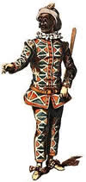**АРЛЕКИН (Arlecchino)** – слуга богатого старика Панталоне. Костюм Арлекина отличается яркостью и пестротой: он составлен из ромбов красного, черного, синего и зеленого цветов. Такой рисунок символизирует крайнюю бедность Арлекина - его одежда как бы состоит из бесчисленного количества плохо подобранных заплат. Этот персонаж не умеет ни читать, ни писать, а по происхождению он – крестьянин, который покинул нищую деревню Бергамо, чтобы отправиться на заработки в процветающую Венецию. По характеру Арлекин – акробат и клоун, поэтому его одежда не должна стеснять движений. С собой озорник носит палку, которой часто дубасит других персонажей. Несмотря на склонность к мошенничеству, Арлекина нельзя считать негодяем – просто человеку надо как-то жить. Маска у Арлекина была черного цвета, со зловещими чертами (по одной из версий само слово «Арлекин» происходит от имени одного из демонов дантовского «Ада» – Alichino). На голове красовалась белая фетровая шляпа, иногда с лисьим или кроличьим мехом.

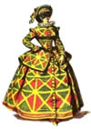**КОЛОМБИНА (Columbina)** – служанка Влюбленной (Inamorata). Она помогает своей хозяйке в сердечных делах, ловко манипулируя остальными персонажами, которые нередко к ней неравнодушны. Коломбина отличается кокетством, женской проницательностью, очарованием и сомнительной добродетелью. Одета она, подобно своему неизменному ухажеру Арлекину, в стилизованные цветные заплатки, как и положено небогатой девушке из провинции. Головку Коломбины украшает белая шляпа, под цвет передника. Маски у нее нет, зато лицо сильно накрашено, особенно ярко подведены глаза.

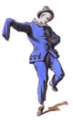**ПЕДРОЛИНО** или **ПЬЕРИНО (Pedrolino, Pierino)** – один из персонажей-слуг. Педролино одет в свободную белую тунику с огромными пуговицами и слишком длинными рукавами, на шее – круглый рифленый воротник, на голове - шляпа-колпак с неширокой круглой тульей. Иногда в одежде имелись большие карманы, набитые сувенирами романтического характера. Лицо его всегда сильно набелено и раскрашено, поэтому носить маску нет необходимости. Он сентиментален, влюбчив доверчив и предан хозяину. Бедняга обычно мучается от неразделенной любви к Коломбине и от насмешек остальных комедиантов, у которых душевная организация не столь тонка. Роль Пьерино в труппе часто исполнял младший сын, потому что этот герой обязан был выглядеть молодо и свежо.

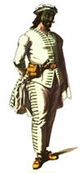**БРИГЕЛЛА (Brighella)** – человек, который начинал без копейки, но постепенно накопил деньжат и обеспечил себе довольно комфортное существование. Часто его изображают владельцем таверны. Бригелла – большой любитель денег и дамский угодник. Именно эти две эмоции – первобытное вожделение и алчность – застыли на его зеленой полумаске. В некоторых постановках он выступает как слуга, более жестокий по характеру, чем его младший брат Арлекин. Бригелла знает, как угодить хозяину, но в то же время вполне способен его надуть, не без пользы для себя. Он хитер, пронырлив и может, по обстоятельствам, быть кем угодно – солдатом, моряком и даже вором. Его костюм – это белый камзол и штаны того же цвета, украшенные поперечными зелеными полосками. Часто имеет при себе гитару, так как склонен к музицированию.

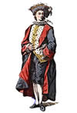**ВЛЮБЛЕННЫЕ (Inamorati)** – неизменные герои commedia del arte, господа Коломбины, Арлекина и других слуг. Влюбленные выглядят оторванными от жизни, напыщенными персонажами. Если они двигаются, то по-балетному, неестественно выставляя носки. Много жестикулируют и часто смотрятся в зеркало. Основные черты Влюбленных – тщеславие, болезненное внимание к собственной внешности, нервозность, погруженность в свои чувства и полная неприспособленность, которой активно пользуются слуги. Inamorati одевались всегда по последней моде, преувеличенно тщательно и нарядно. Маски заменял густой слой макияжа. Кроме того, непременной принадлежностью их туалета были парики, мушки и всяческие украшения. Юноши нередко наряжались в красивую военную форму. По ходу действия костюмы Влюбленных могли меняться несколько раз.

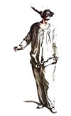**ПУЛЬЧИНЕЛЛА (Pulcinella)** –Типичный представитель неаполитанского пролетариата со всеми его характерными чертами. Интересно, что Пульчинелла – образ неоднозначный, он мог быть в пьесе и глупцом, и хитрецом, и слугой, и хозяином, и трусом, и задирой. Имя этого персонажа переводится с итальянского как «цыпленок» и очевидно связано с его маской, самый заметный элемент которой - большой клювообразный нос. Костюм Пульчинеллы состоит из длинной мешковатой белой блузы, перетянутой на талии кожаным ремешком, просторных бесформенных штанов и необычной продолговатой шапки. Часто его изображали в виде горбуна.

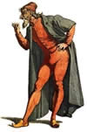**ПАНТАЛОНЕ (Pantalone)** – одна из самых известных венецианских масок. Панталоне – это престарелый богатый купец, который постоянно волочится за каким-либо женским персонажем (всегда – безрезультатно). Этот образ воплощал набирающий силу класс венецианской буржуазии. Обычно старик был одет в темно-красный камзол и обтягивающие штаны того же цвета, черный плащ с короткими рукавами и маленькую черную шапочку, вроде фески. На поясе у него висел кинжал или кошель, а обувью служили желтые турецкие туфли с острыми загнутыми носами. Темно-коричневая маска имела выдающийся крючковатый нос, мохнатые седые брови и такие же усы (иногда еще и очки). Борода Панталоне торчала вверх, подчас почти касаясь кончика носа, что придавало профилю старика особую комичность. Часто по сюжету Панталоне хотел жениться на девушке, в которую был влюблен его сын, и заигрывал с Коломбиной, служанкой своей дочери Изабеллы.

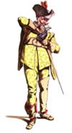**КАПИТАН (Il Capitano)** – один из древнейших персонажей комедии дель арте. Тип наглого и беспринципного вояки – бахвала и искателя приключений. Капитан в комедии никогда не является коренным жителем города, где происходит действие, а всегда приходит откуда-то издалека. В зависимости от политической ситуации, он мог походить на испанца или турка, хотя изначально этот образ - итальянский. Соответственно, менялся и его характер – в разные периоды Капитан мог представлять собой пародию различные национальные черты. Основные его особенности - это безудержное вранье о своих мнимых подвигах, агрессивность, стремление к обогащению, отсутствие совести и желание казаться щеголем и красавцем. Все это нашло отражение в его костюме, который мог быть разным (как, правило, Капитан был наряжен в соответствующую эпохе униформу), однако всегда отличался нелепой вычурностью и яркостью. Одежда его, по сути, всегда была пародией на профессию военного: шляпу украшали перья крикливых расцветок, ноги утопали в высоких сапогах (часто – от разных пар) с большими подвязками, камзол был сшит из ткани в контрастную диагональную полоску, а на поясе висела огромных размеров шпага. Маска Капитана могла быть телесного или темного цвета, с длинным воинственным носом и грозно торчащими жесткими усами. Ее целью было обозначить контраст между истинной (трусливой и лживой) натурой персонажа и тем, за кого он себя выдает.

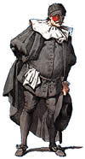**ДОКТОР (Il Dottore)** – престарелый персонаж, близкий по характеру к Панталоне, обычно отец одного из Любовников. Внешне Доктор отличается тучностью (иногда этот герой поистине огромен), неповоротливостью на сцене и важными манерами человека ученого. Он представляет собой пародию на выпускников Болонского университета, поэтому постоянно произносит внешне многозначительные, но на самом деле абсурдные латинские фразы (в действительности, конечно же, Доктор никаких вузов не заканчивал). Костюм Доктора – это черная университетская мантия до пят, черные туфли, чулки и бриджи и черная академическая шапочка. Темная маска с седыми клочковатыми бровями закрывала, как правило, лишь лоб и нос. Щеки актера оставались открытыми – их ярко румянили, чтобы показать любовь персонажа к спиртному. По сюжету Доктор часто выступал другом (или соперником) Панталоне и хозяином Педролино.

Мастера, выполняющие маски и костюмы, нередко позволяют себе изменять традиционную форму, пропорции и цвет, но делают это талантливо, обновляя и осовременивая внешний вид, сохраняя при этом характер образа. Такой творческий поиск художников в трактовке масок всегда интересен. Но этому можно противопоставить и другие примеры. Эксплуатируя популярные образы, дизайнеры и любители прикладного творчества настолько искажают традиционные образы, что маска теряет свою значимость, свой драматический смысл, превращаясь в шутовскую личину, монстра или пошлое украшение. Есть примеры дешевых изделий, которые только отдаленно напоминают традиционные маски. Нарушение всех законов композиции в декоре, несоответствие мотивов орнамента образу и конструкции маски, ядовитые или вульгарные цветовые отношения – все это превращает маску в уродливый и бессмысленный предмет. Еще есть характерная особенность в работе современных «масочников» - изобилие на рынке различных искусственных дополнений в виде блесток, золоченых шнуров, кружев, кантов, бисера и разных блестящих украшений дает возможность использовать все это для декорирования маски, но иногда это делается так неумеренно, что превращается в демонстрацию отсутствия художественного вкуса и культурной образованности автора масок. Еще одно отрицательное явление, «ноу-хау» в производстве масок – использование приемов «старения» поверхности или нарочитая грубость и небрежность в декорировании, что выдается за признаки старины, подлинности изделия, нередко эти уловки употребляются для прикрытия собственного непрофессионализма.

4. ЦЕЛИ:

Развитие творческих, познавательных, художественных способностей учащихся

Расширение кругозора учащихся, их знаний в области декоративно- прикладного искусства

Воспитание эмоционально – ценностного отношения к окружающей действительности

Духовное, культурно-нравственное воспитание учащихся средствами декоративно- прикладного искусства

Создание оригинального образа в стиле венецианской маски

ЗАДАЧИ:

Ознакомление с маской как одним из видов декоративно- прикладного искусства

Изучение истории возникновения и применения маски в прошлом и настоящем времени

Ознакомление с характерными особенностями Венецианского карнавала (история, образы, костюмы, маски)

Достижение в работе над маской единства формы, декора и колорита

Воспитание культуры труда у учащихся

5. СОДЕРЖАНИЕ И МЕТОДЫ РЕАЛИЗАЦИИ

Учитывая психологические особенности детей дошкольного и младшего школьного возраста, первое вводное задание – выполнение маски – очков включает в себя элементы игры. Учащихся привлекает возможность выполнения маски как средства перевоплощения, применение самостоятельно созданной маски в ролевой игре. Как правило, это задание выполняется в эмоционально-приподнятой атмосфере. Но учебные требования для детей 6-7 лет представляют нелегкую задачу:

А) Придумать образ и выбрать графические средства для его воплощения

Б) Рассчитать размер маски

В) Аккуратно вырезать форму, соблюдая симметрию пропорций

Г) Декорировать изделие.

Для воспитательного эффекта в ходе объяснения важно обсудить с детьми их отношение к страшным и уродливым личинам, которые они иногда могут видеть на прилавках магазинов или новогодних праздниках. Необходимо ориентировать учащихся на создание привлекательных позитивных образов.

Тема: «Создание маски в стиле Венецианского карнавала» является в ряду других заданий важным этапом, в ходе которого выявляется степень подготовленности каждого учащегося к творческому подходу работы с аналогами. Учащиеся имеют представление о символических и образных характеристиках персонажей карнавала, их традиционной визуальной трактовке. Задача, которую должны выполнить учащиеся, состоит в том, чтобы сочетать традиции и новаторство, стилевые особенности и творческую импровизацию. Выполнение эскиза требует поиска композиции, декора, колорита, тщательной подготовки деталей.

Тема задания «Маска для интерьера» предлагается учащимся 6-7 года обучения. Цель задания состоит в создании эскиза маски для оформления конкретного интерьера, образец которого каждый учащийся выбирает самостоятельно. На данном этапе обучения учащиеся достаточно свободно ориентируются в общеизвестных стилевых направлениях и имеют определенные знания и навыки в дизайнерском проектировании. Задача состоит в создании маски не только как отдельного авторского произведения, но как составного элемента целостного ансамбля для оформления пространства интерьера. Например, фольклорные мотивы масок будут соответствовать этническому стилю, который в наше время в проектной практике выражает стремление приобщиться к национальному историческому наследию. Маски для интерьеров в стиле «модерн» или «хай-тек» потребуют другого подхода в выборе мотивов, приемов стилизации и формообразования. В работе над этим заданием учащиеся должны показать умение устанавливать стилевые и сюжетные связи между всеми элементами оформления интерьера, знать основные принципы организации предметной среды, придумать оригинальный образ и найти выразительные средства для его воплощения.

Задание «Моя маска» заключает цикл, посвященный изучению темы «Венецианская маска» и предлагается группе выпускного 8 года обучения. Выполняя это задание, учащиеся должны показать знания об особенностях маски как произведения декоративно-прикладного искусства, художественно-творческий подход к выбору и решению мотива и образа. Важно выполнение нескольких вариантов эскизов для устранения поверхностного несерьезного отношения к поставленной творческой задаче. Учащиеся должны использовать приемы стилизации, формообразования, художественной интерпретации, декорирования для создания оригинальной, эстетически привлекательной маски, качественно выполненной в технике папье-маше. Для этой массы можно употребить всякие сорта бумажных обрезков, а также обрезки картонов и т. п. Второй составной частью является мелко просеянная зола - главным образом зола от крепкого дерева, и, наконец, третья составная часть-мучной клейстер.

Из этих составных частей масса приготовляется следующим образом. Бумажные обрезки рвут на мелкие куски, бросают в наполненный водой котел и дают в воде размокнуть; частое помешивание ускоряет этот процесс. Размякшую бумажную массу вынимают, слегка отжимают воду, перекладывают в ступку и хорошо растирают. После этого массу кладут в плотный полотняный мешок и хорошенько отжимают всю воду. Полученный комок высушивают на солнце или печи, а после просушки растирают на терке так, чтобы бумажные хлопья на ощупь походили на хлопок. Натертую таким образом массу смешивают на доске с обыкновенным мучным клейстером при помощи деревянной лопаточки до густоты теста. Комок, заправленный мучным клейстером и образующий третью часть приготовляемой массы, раскатывается скалкой на доске и раскладывается в виде венка. В отверстие насыпают 2/3 мелко просеянной золы, поливают ее понемногу водой и мешают, пока вся зола не будет пропитана водой. Затем смешивают мокрую золу с венком из бумажной массы и хорошо размешивают.

Полученную массу кладут в ступку и хорошо перемешивают, после чего получается папье-маше, которое можно сразу пустить в употребление. Из этой массы можно изготовлять маску. Для этой цели берут кусок массы из глиняного сосуда, смазывают одну сторону мучным клейстером и накладывают на вылепленную из пластилина форму. После этого на массу кладут сложенное вчетверо сухое полотенце и извлекают повторными накладываниями имеющуюся в массе излишнюю влажность.После такой обработки из массы можно легко моделировать при помощи деревянной стеки любой орнамент.

После того как законченная форма совершенно высохнет, ее покрывают жидким мучным клейстером при помощи кисти, дают просохнуть клейстеру, после чего работа сглаживается костяной стекой.   
После этого ее покрывают жидким клеем, снова высушивают и сглаживают где нужно костяной стекой. При такой обработке поверхности предоставляется полная возможность покрыть маску масляными или водяными красками, лаком или позолотою. Если работа раскрашена или позолочена, то ее покрывают еще несколько раз спиртным лаком, и после того как он высохнет, работа не боится ни холода, ни жары, ни сырости, и мухи и пыль не могут ей повредить. Лакированная поверхность совершенно предохраняет работу от порчи. Пыль смахивается щеткой, а пятна от мух смываются влажной тряпочкой.

6.ЗАКЛЮЧЕНИЕ

Основной целью обучения декоративно-прикладному искусству является эстетическое и трудовое воспитание учащихся, раскрытие и развитие их потенциальных способностей. Важно развить в детях эмоциональный отклик на красоту окружающего мира, без правильного руководства со стороны взрослых наставников может не сформироваться эмоционально-эстетическое отношение к действительности. Поэтому занятия изобразительным и декоративно-прикладным искусством необходимы с самого раннего возраста, чтобы сформировать в детях творчески свободное образное мышление, устойчивый интерес к творческой деятельности, любознательность, активную и позитивную жизненную позицию. В век технического прогресса, машин и автоматики, стандарта и унификации художественная деятельность и ручной труд приобретают особое значение.

В заключении хочется подчеркнуть, что эффективность артпедагогики (науки, изучающей закономерности воспитания и развития личности средствами искусства) на занятиях декоративно-прикладном искусством возрастает, благодаря сочетанию художественной, познавательной и трудовой деятельности.

БИБЛИОГРАФИЧЕСКИЙ СПИСОК:

Дживелегов А.К. «Итальянская народная комедия» - М., 1954.

Бек Кристан «История Венеции» - М.: Весь мир, 2002

Леви-Стросс К. «Путь масок» - М.: Республика, 2000

Журнал «Художественный совет», М., 2003

Анри де Моран «История декоративно- прикладного искусства», М.: Искусство, 1982

Приложение 1

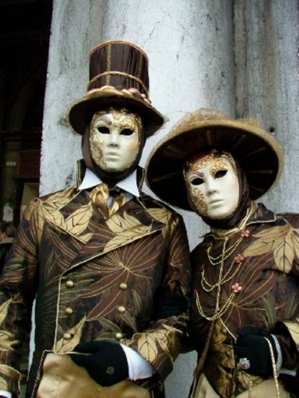 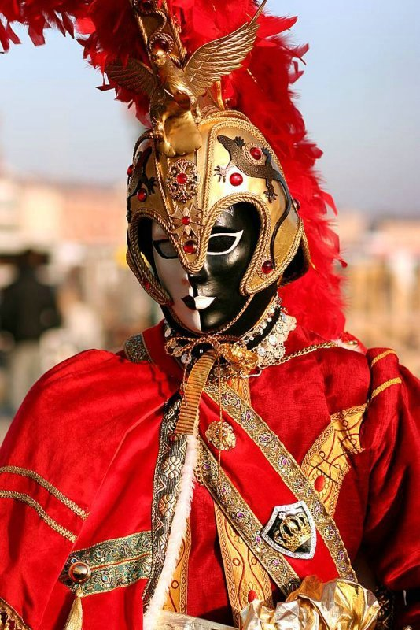

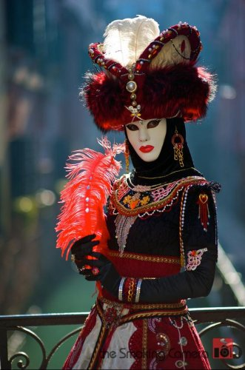 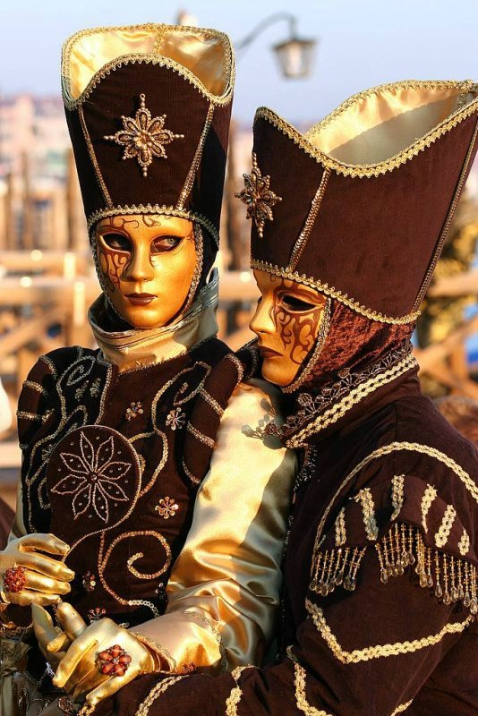

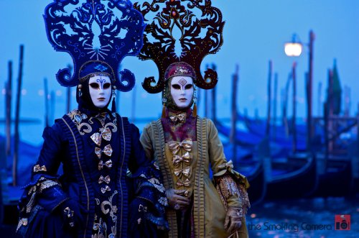

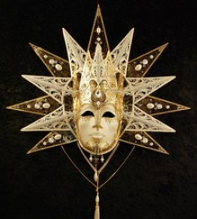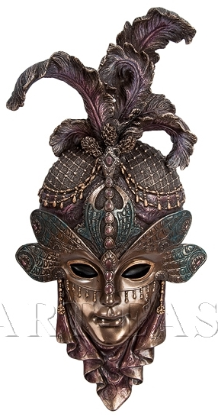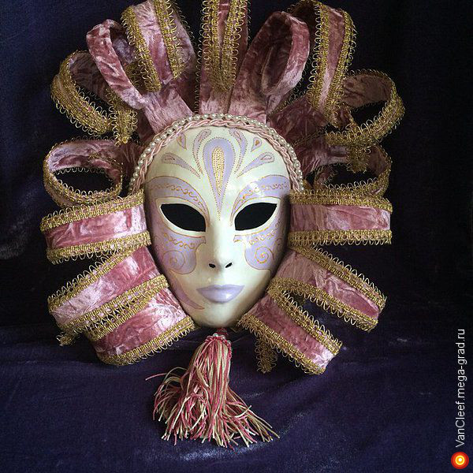

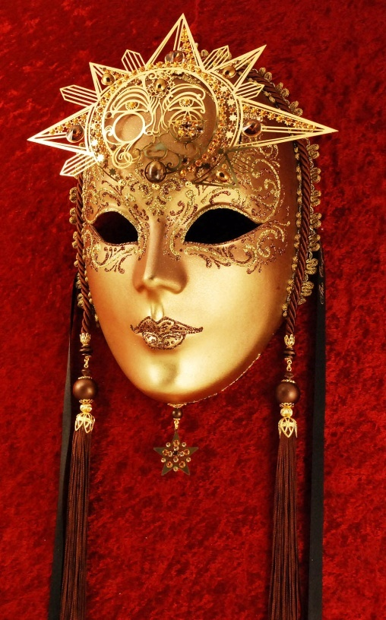 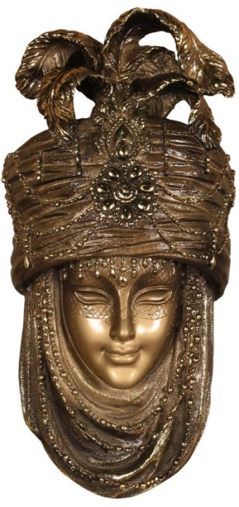 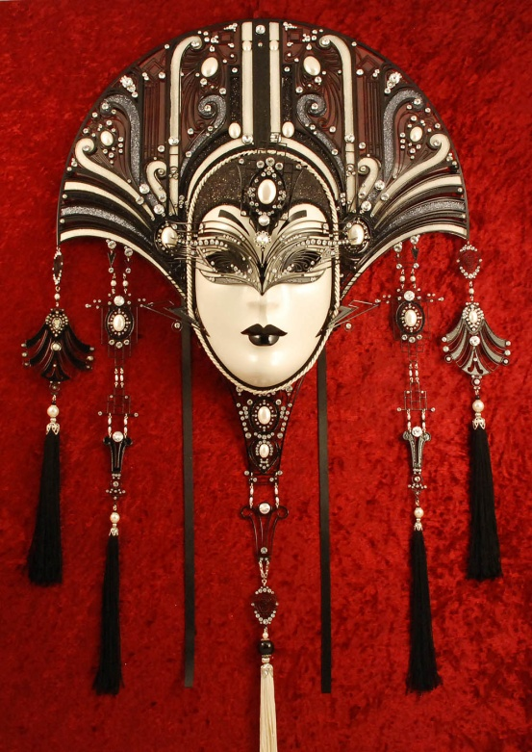

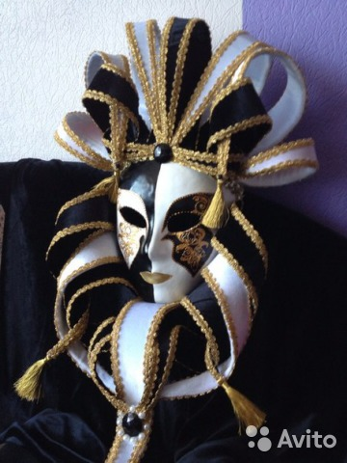 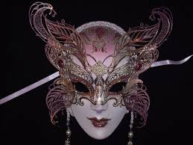

Приложение 2

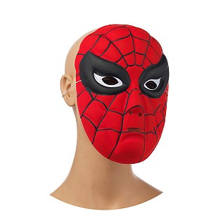 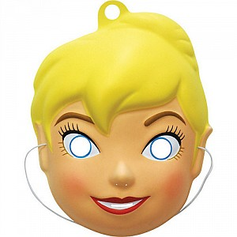

 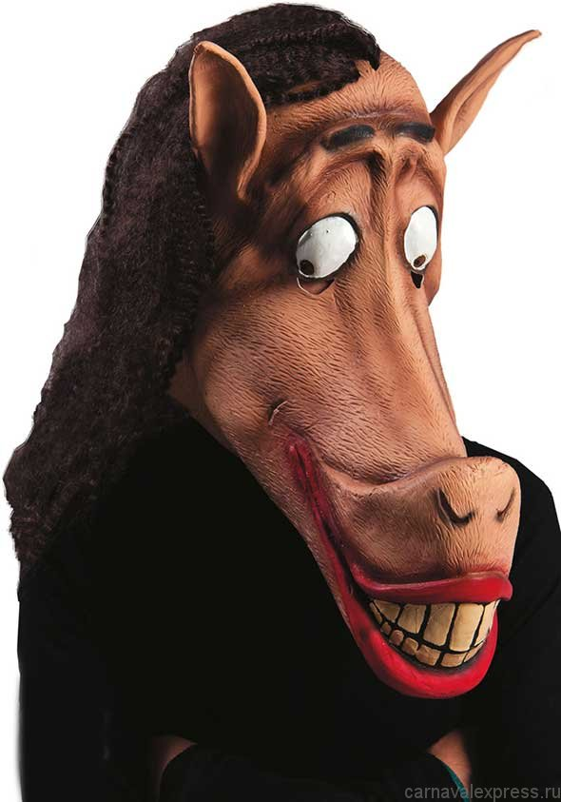

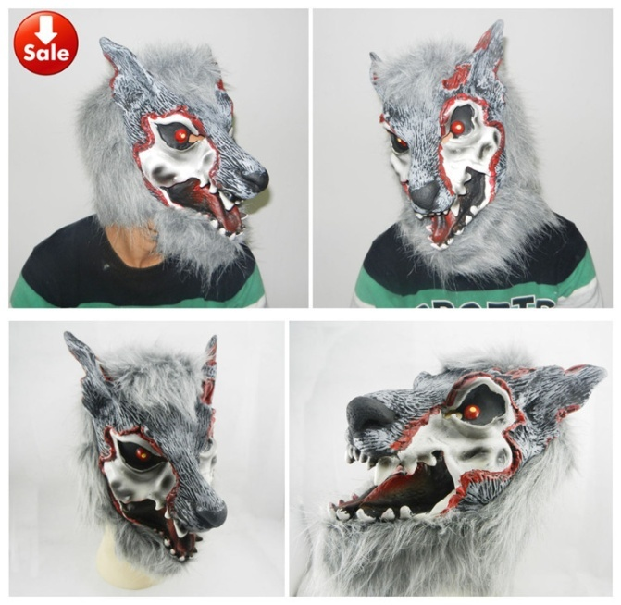 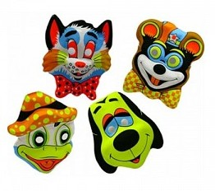

Приложение 3

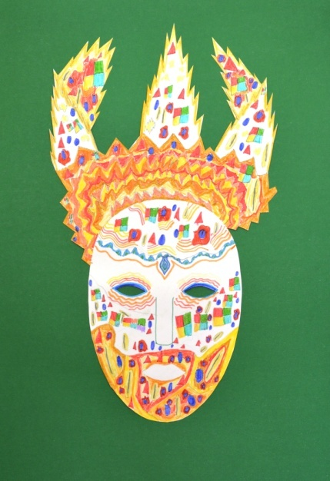 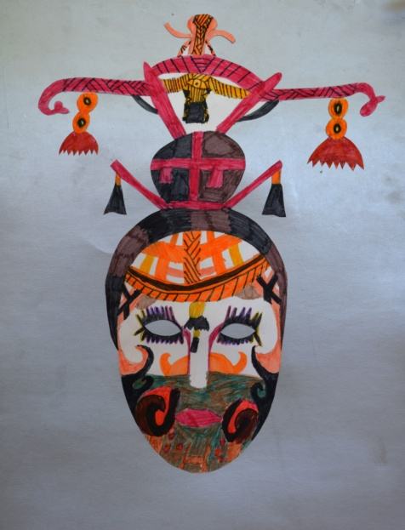 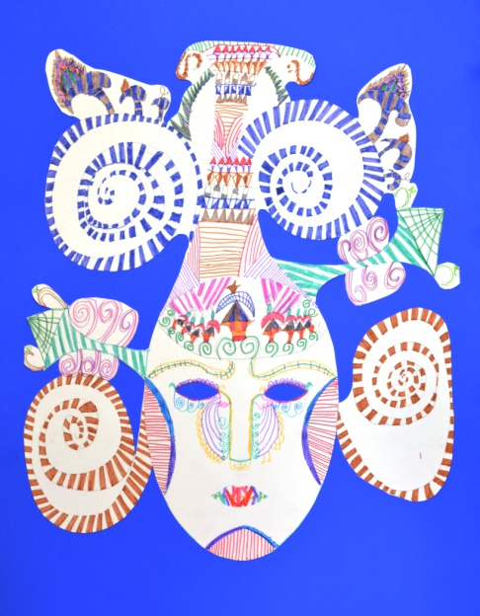

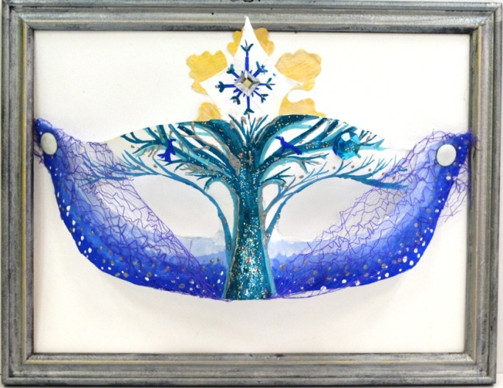 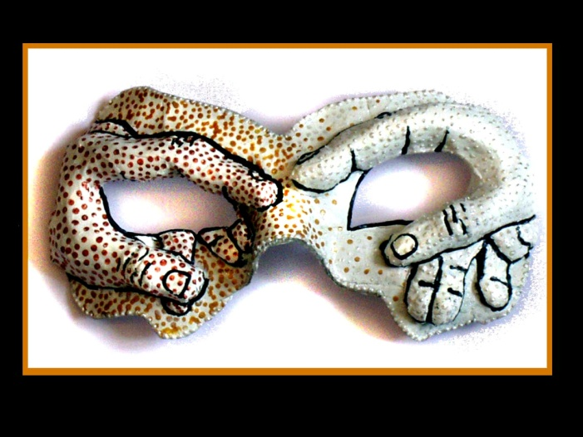

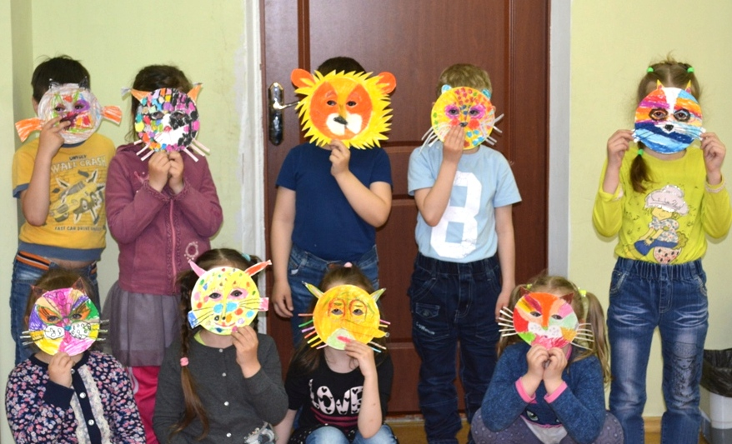

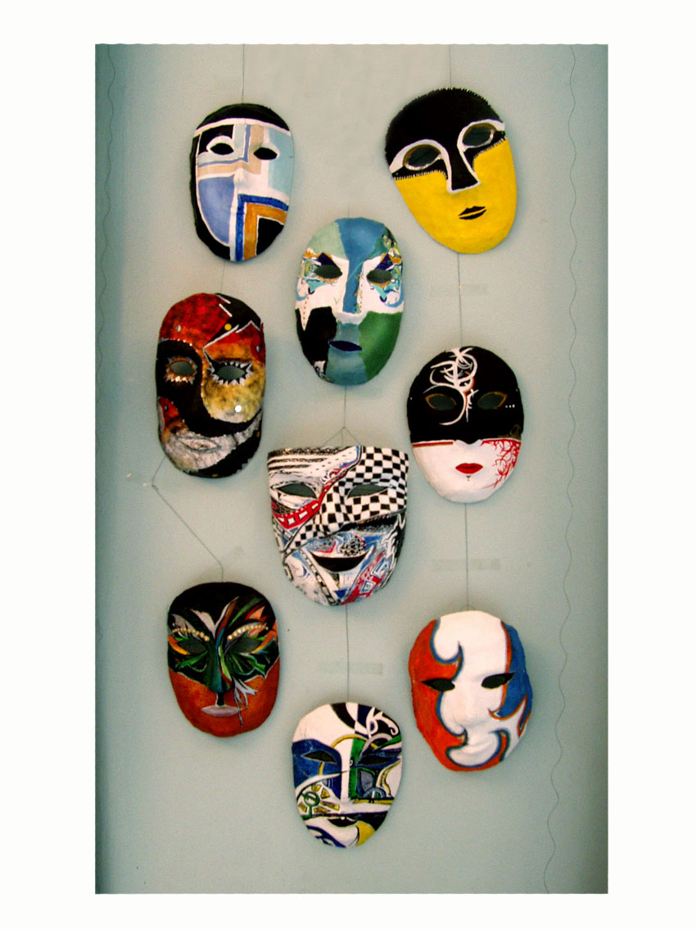

Приложение 4

